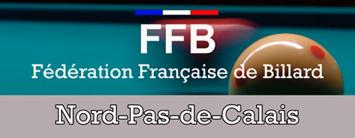

CONVOCATION

Le DIMANCHE 08 / 03 / 15 à 9h à DOUAI
RENDEZ – VOUS A 8 H 30

FINALE de LIGUE CADRE N1, 200 points

Les concurrents seront les suivants :
Nom prénom | N° licence | Club | Moyenne
JULIEN FLORENT | 017114G | BCCO RONCHIN | 16,67
GREGORY PONCHANT | 016749F | COURRIERES | 10,87
PASCAL FREVILLE | 124452Q | BCCO RONCHIN | 9,96

1er Tour : 1 contre 3
2ème Tour : 2 contre le perdant du 1er tour
3ème Tour : 2 contre le gagnant du 1er tour

Amitiés sportives,
Denis Hornain
Responsable Format national Ligue NPC

